Donation Photo Titles — Set 2
Ảnh 21–40: phân tích, tiêu đề tiếng Anh và câu kêu gọi quyên góp (CTA)
Bộ này tiếp nối Bộ 1 (ảnh 1–20). Mỗi trang gồm một bức ảnh, phần phân tích nội dung, chủ đề gây quỹ, tiêu đề và CTA. Thứ tự ảnh trùng với thứ tự bạn đã tải lên.
# | Title (English) | Chủ đề gây quỹ
21 | Two Friends, One Basket of Sunshine: Help Them Keep Smiling | Bảo trợ trẻ em, niềm vui và tình bạn của trẻ
22 | Tiny Hands, Big Needs: Give Warm Clothes Today | Quần áo, chăn ấm và quà cứu trợ cho trẻ nhỏ
23 | Under One Umbrella: Help Us Shelter Every Child | Bảo trợ, che chở và chăm sóc trẻ em
24 | Rosy Cheeks, Big Smiles: Keep Them Warm This Winter | Quần áo ấm mùa đông cho trẻ em
25 | Big Sister, Big Heart: Help Her Have Time to Learn and Play | Giáo dục, giảm gánh nặng chăm em sớm cho trẻ gái
26 | Let Their Laughter Echo: Give Every Child a Joyful Childhood | Sân chơi, hoạt động cộng đồng, quyền vui chơi của trẻ
27 | Run Toward a Brighter Spring: Fund Their Future Today | Giáo dục và tương lai tươi sáng cho trẻ em
28 | A Shy Smile, A Big Dream: Sponsor a Child Today | Bảo trợ trẻ em (child sponsorship)
29 | A Whole Village of Smiles: Help Every Child Learn and Grow | Giáo dục và dinh dưỡng cho trẻ em cộng đồng
30 | Wrap Them in Warmth: Every Child Deserves a Cozy Winter | Quần áo ấm, chăn ấm mùa đông
31 | Bright Clothes, Brave Hearts: Stand With Every Child Today | Bảo trợ và chăm sóc trẻ em
32 | Family Is the First Warmth: Help Families Stay Strong Together | Hỗ trợ gia đình, chăm sóc trẻ em
33 | Little Hands, Big Love: Help Every Child Feel Cared For | Chăm sóc và bảo trợ trẻ em
34 | Where the Playground Is Made of Dirt: Help Us Build a Safe Place to Play | Xây sân chơi, không gian vui chơi an toàn cho trẻ
35 | Bring Clean Water to Their Doorstep: Donate Today | Nước sạch, bể chứa và hệ thống cấp nước
36 | Carrying Spring in a Basket: Help Them Carry Their Dreams Too | Giáo dục, bảo trợ trẻ em
37 | Laughing Barefoot: Help Us Give Them Shoes and Warm Clothes | Giày dép, quần áo cho trẻ em
38 | Dressed in Color, Dreaming in Color: Help Every Girl Go to School | Giáo dục cho bé gái
39 | Smiles Like These Deserve a Future: Donate Today | Bảo trợ trẻ em, kêu gọi chung
40 | Laughter Is Their Language: Help Us Protect Their Joy | Bảo vệ và chăm sóc trẻ em

21. Two Friends, One Basket of Sunshine: Help Them Keep Smiling
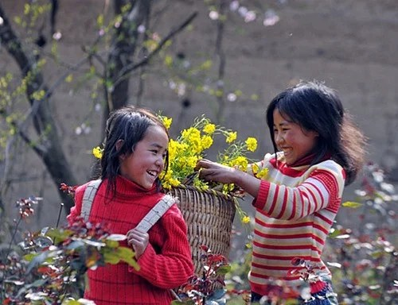
Tệp gốc: images1087545_anhthanh203jpg1356678482-1030.webp
Phân tích: Hai bé gái cười rạng rỡ bên chiếc gùi đầy hoa cải vàng; một bé mặc áo len đỏ, bé kia áo sọc, một bé đưa tay chạm vào hoa. Nền cây cối và đất nâu ấm tạo cảm giác gần gũi, gợi tình bạn và niềm vui giản dị của tuổi thơ.
Chủ đề gây quỹ: Bảo trợ trẻ em, niềm vui và tình bạn của trẻ
CTA: Sponsor a Child

22. Tiny Hands, Big Needs: Give Warm Clothes Today
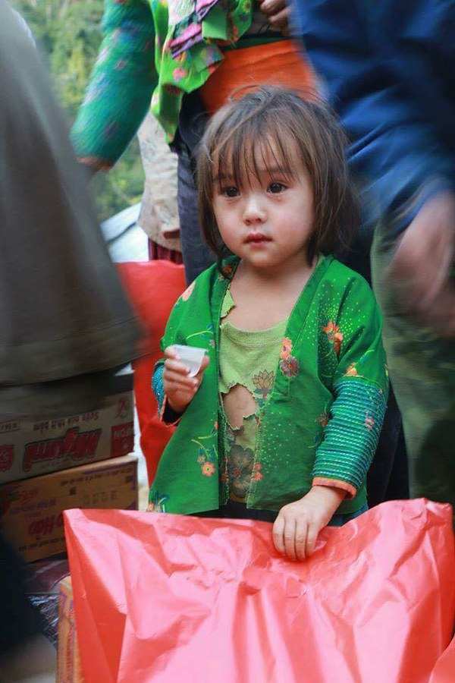
Tệp gốc: am-anh-doi-mat-trong-veo-cua-be-gai-vung-cao-…
Phân tích: Bé gái nhỏ mặc áo xanh thêu hoa, lớp áo bên trong bị rách, đứng giữa những người lớn mờ nhòe; phía trước là túi nilon đỏ và các thùng hàng (có thể là buổi phát quà). Ánh mắt nghiêm và hơi lo. Chi tiết áo rách nói lên nhu cầu quần áo — nên dùng tôn trọng, tránh khai thác sự đáng thương.
Chủ đề gây quỹ: Quần áo, chăn ấm và quà cứu trợ cho trẻ nhỏ
CTA: Donate Clothes

23. Under One Umbrella: Help Us Shelter Every Child
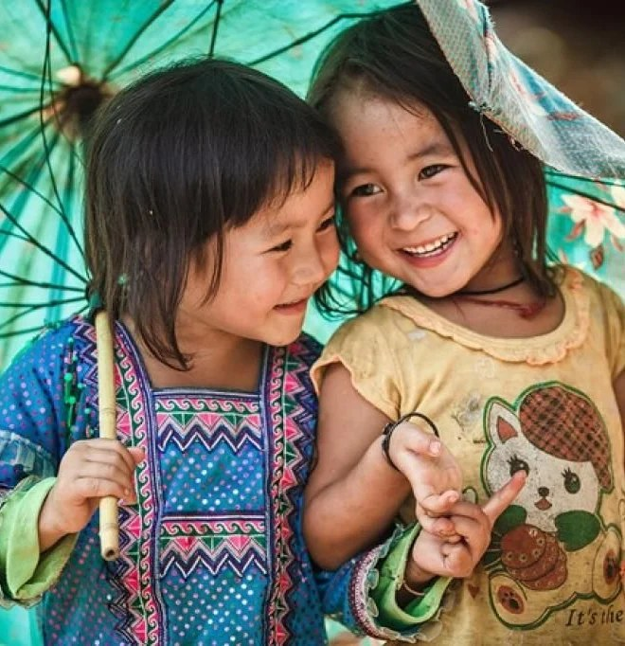
Tệp gốc: hinh-anh-tre-em-vung-cao-ngo-nghinh-de-thuong…
Phân tích: Hai bé gái áp má vào nhau dưới chiếc ô xanh ngọc, một bé mặc áo thổ cẩm xanh, bé kia áo vàng bạc màu in hình thú, cả hai cười tươi và giơ tay chào. Màu sắc rực rỡ, biểu cảm tự nhiên; rất hợp làm ảnh banner cảm xúc.
Chủ đề gây quỹ: Bảo trợ, che chở và chăm sóc trẻ em
CTA: Protect a Child

24. Rosy Cheeks, Big Smiles: Keep Them Warm This Winter
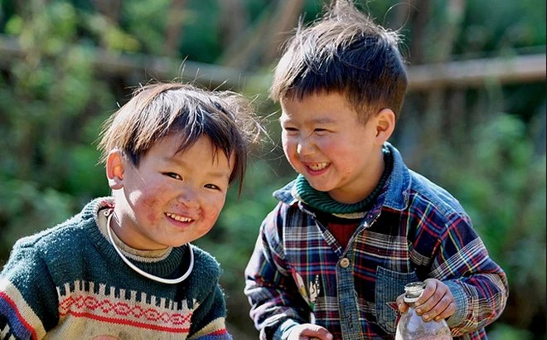
Tệp gốc: hinh-anh-tre-em-vung-cao-ngo-nghinh-de-thuong…
Phân tích: Hai cậu bé má ửng đỏ vì lạnh, mặc áo len và áo sơ mi kẻ đã cũ, một em cầm chai nước, nền xanh mờ. Nụ cười cởi mở; đôi má hồng và lớp áo len gợi nhu cầu giữ ấm.
Chủ đề gây quỹ: Quần áo ấm mùa đông cho trẻ em
CTA: Donate Winter Clothes

25. Big Sister, Big Heart: Help Her Have Time to Learn and Play
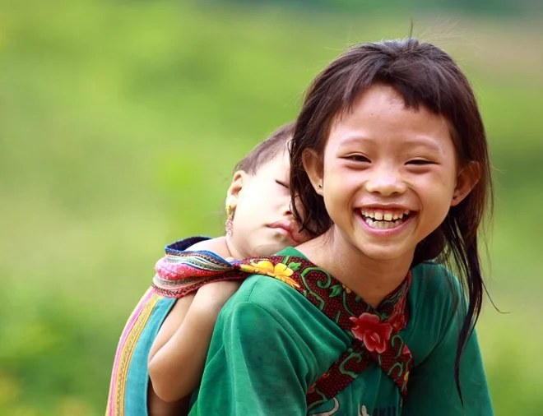
Tệp gốc: hinh-anh-tre-em-vung-cao-ngo-nghinh-de-thuong…
Phân tích: Bé gái cười rạng rỡ, cõng em nhỏ đang ngủ trên lưng bằng địu thổ cẩm, nền xanh mờ. Ảnh thể hiện tình chị em và việc phải chăm em từ sớm — vừa ấm áp vừa gợi nhu cầu để em có thời gian đến lớp.
Chủ đề gây quỹ: Giáo dục, giảm gánh nặng chăm em sớm cho trẻ gái
CTA: Support Her Education

26. Let Their Laughter Echo: Give Every Child a Joyful Childhood
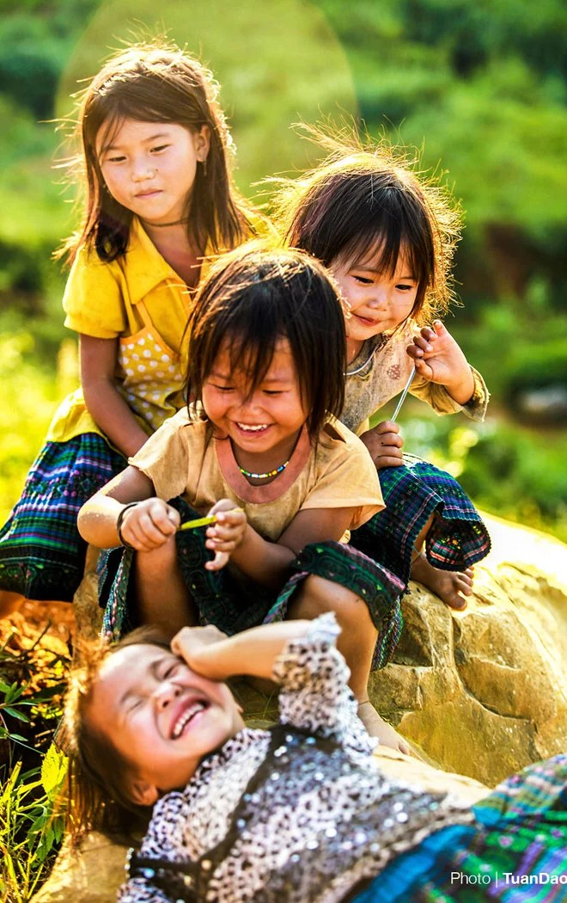
Tệp gốc: hinh-anh-tre-em-vung-cao-ngo-nghinh-de-thuong…
Phân tích: Bốn bé gái chơi đùa trên tảng đá dưới nắng vàng; một bé nằm cười ngặt nghẽo, các bé còn lại trêu chọc nhau. Màu sắc rực rỡ, năng lượng cao. Ảnh có ghi “Photo | TuanDao”.
Chủ đề gây quỹ: Sân chơi, hoạt động cộng đồng, quyền vui chơi của trẻ
CTA: Give a Childhood

27. Run Toward a Brighter Spring: Fund Their Future Today
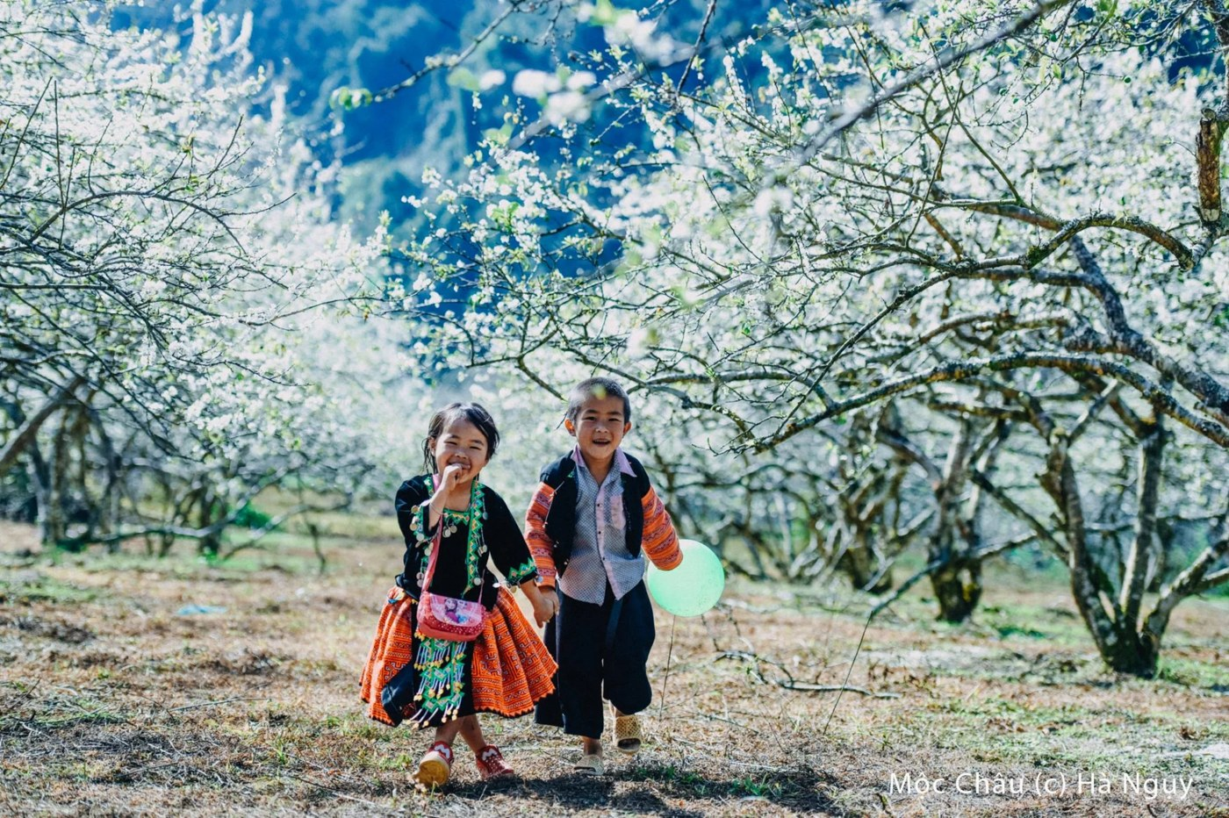
Tệp gốc: hinh-anh-tre-em-vung-cao-ngo-nghinh-de-thuong…
Phân tích: Hai em nhỏ nắm tay chạy dưới rừng mận nở trắng, trang phục thổ cẩm cam – đen, một em cầm bóng bay xanh. Đây là ảnh chất lượng cao nhất của bộ, rất phù hợp làm banner chính. Ảnh có ghi “Mộc Châu (c) Hà Nguy”.
Chủ đề gây quỹ: Giáo dục và tương lai tươi sáng cho trẻ em
CTA: Give Hope

28. A Shy Smile, A Big Dream: Sponsor a Child Today
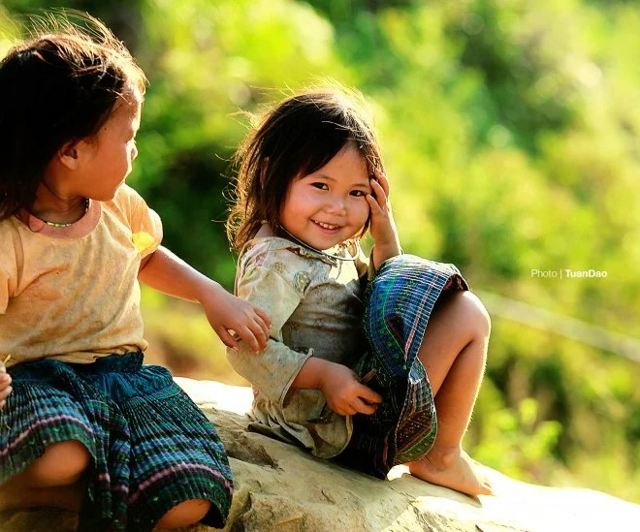
Tệp gốc: hinh-anh-tre-em-vung-cao-ngo-nghinh-de-thuong…
Phân tích: Bé gái ngồi trên tảng đá, hơi nghiêng đầu, tay chạm lên má và mỉm cười e thẹn; bạn bên cạnh nhìn sang. Nền xanh mờ, ánh nắng ấm. Ảnh có ghi “Photo | TuanDao”.
Chủ đề gây quỹ: Bảo trợ trẻ em (child sponsorship)
CTA: Sponsor a Child

29. A Whole Village of Smiles: Help Every Child Learn and Grow
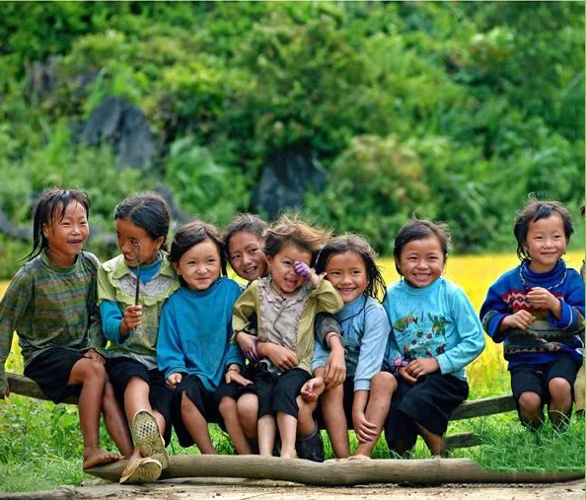
Tệp gốc: hinh-anh-tre-em-vung-cao-ngo-nghinh-de-thuong…
Phân tích: Nhóm trẻ ngồi thành hàng trên thân gỗ, mặc áo ấm nhiều màu, cười và nghịch ngợm với nhau; nền ruộng lúa chín vàng và cây xanh. Ảnh gợi tinh thần cộng đồng, tình bạn.
Chủ đề gây quỹ: Giáo dục và dinh dưỡng cho trẻ em cộng đồng
CTA: Support Their Education

30. Wrap Them in Warmth: Every Child Deserves a Cozy Winter
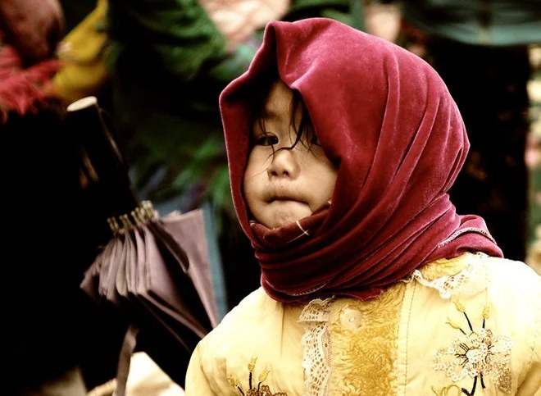
Tệp gốc: hinh-anh-tre-em-vung-cao-ngo-nghinh-de-thuong…
Phân tích: Bé gái trùm khăn nhung đỏ, mặc áo vàng thêu hoa, ánh mắt tò mò nhìn ra ngoài; nền là khung cảnh chợ mờ, tông màu ấm. Ảnh gợi mùa lạnh và nhu cầu giữ ấm cho trẻ nhỏ.
Chủ đề gây quỹ: Quần áo ấm, chăn ấm mùa đông
CTA: Give Warmth

31. Bright Clothes, Brave Hearts: Stand With Every Child Today
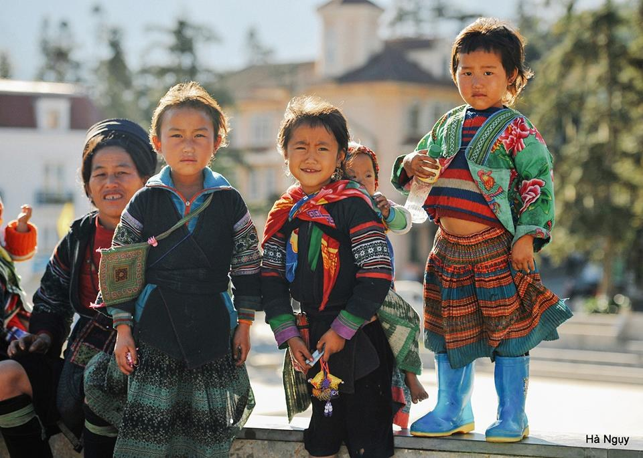
Tệp gốc: hinh-anh-tre-em-vung-cao-ngo-nghinh-de-thuong…
Phân tích: Nhóm trẻ mặc trang phục thổ cẩm nhiều màu, đứng trên bậc đá và đi ủng xanh; phía sau là công trình kiến trúc cổ và một phụ nữ mỉm cười. Ánh mắt các em nghiêm và tò mò. Ảnh có ghi tên “Hà Nguy”.
Chủ đề gây quỹ: Bảo trợ và chăm sóc trẻ em
CTA: Stand With a Child

32. Family Is the First Warmth: Help Families Stay Strong Together
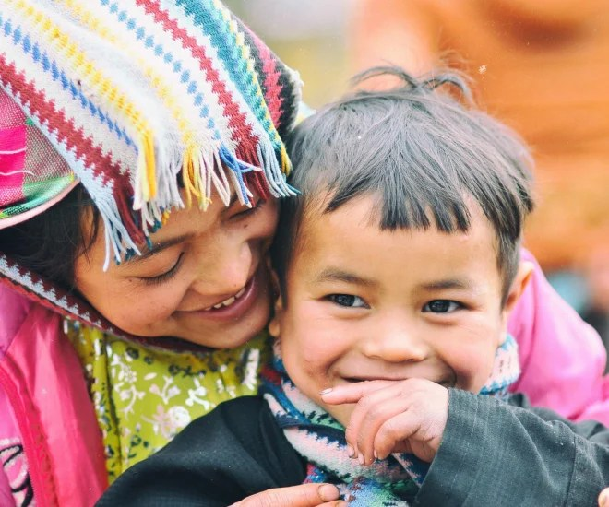
Tệp gốc: hinh-anh-tre-em-vung-cao-ngo-nghinh-de-thuong…
Phân tích: Người phụ nữ (có thể là mẹ hoặc chị) áp má vào cậu bé, cả hai cùng cười; mũ len sọc nhiều màu, áo hồng, tông ấm. Ảnh truyền tải sự gắn bó và che chở trong gia đình.
Chủ đề gây quỹ: Hỗ trợ gia đình, chăm sóc trẻ em
CTA: Support a Family

33. Little Hands, Big Love: Help Every Child Feel Cared For
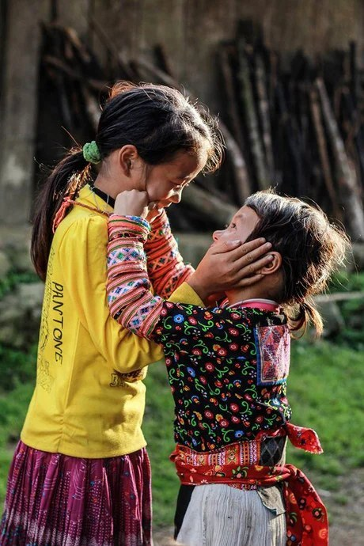
Tệp gốc: hinh-anh-tre-em-vung-cao-ngo-nghinh-de-thuong…
Phân tích: Hai bé gái đứng đối diện, một bé đưa tay chạm nhẹ vào má bé kia; khoảnh khắc trìu mến. Nền là bức tường gỗ và củi xếp chồng, áo vàng và áo thổ cẩm hoa tạo màu sắc nổi bật.
Chủ đề gây quỹ: Chăm sóc và bảo trợ trẻ em
CTA: Give Care

34. Where the Playground Is Made of Dirt: Help Us Build a Safe Place to Play
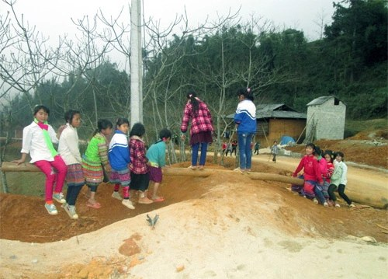
Tệp gốc: h-mong-9402-1396341888.webp
Phân tích: Nhóm trẻ chơi trên gò đất đỏ và thân gỗ nằm ngang giữa khoảng đất trống, trời âm u, cây trơ cành. Chưa thấy thiết bị vui chơi trong khung hình — các em tự tìm trò chơi từ những gì có sẵn. Ảnh có độ phân giải thấp.
Chủ đề gây quỹ: Xây sân chơi, không gian vui chơi an toàn cho trẻ
CTA: Build a Playground

35. Bring Clean Water to Their Doorstep: Donate Today
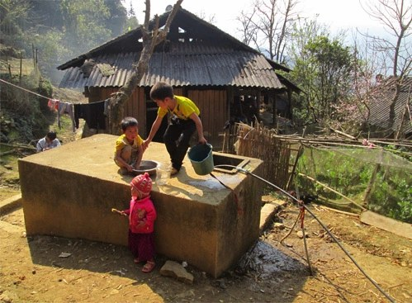
Tệp gốc: hong-3448-1396341887.webp
Phân tích: Hai bé trên bể nước xây xi măng dùng xô và chậu lấy nước, một bé nhỏ áo hồng đứng phía dưới; nhà gỗ mái tôn phía sau. Ảnh cho thấy việc lấy nước sinh hoạt vẫn phải làm thủ công.
Chủ đề gây quỹ: Nước sạch, bể chứa và hệ thống cấp nước
CTA: Fund Clean Water

36. Carrying Spring in a Basket: Help Them Carry Their Dreams Too
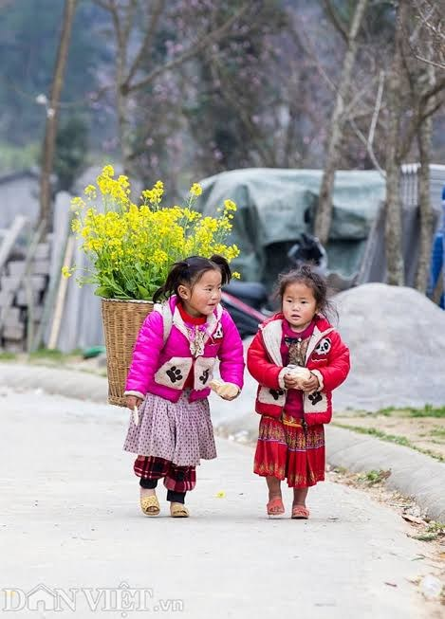
Tệp gốc: images__1_.jfif
Phân tích: Hai bé gái mặc áo ấm hồng và đỏ đi trên đường bê tông; một bé đeo gùi hoa cải vàng, phía sau thấp thoáng hoa đào. Ảnh nhẹ nhàng, gợi mùa xuân. Ảnh có logo “DÂN VIỆT”.
Chủ đề gây quỹ: Giáo dục, bảo trợ trẻ em
CTA: Sponsor a Child

37. Laughing Barefoot: Help Us Give Them Shoes and Warm Clothes
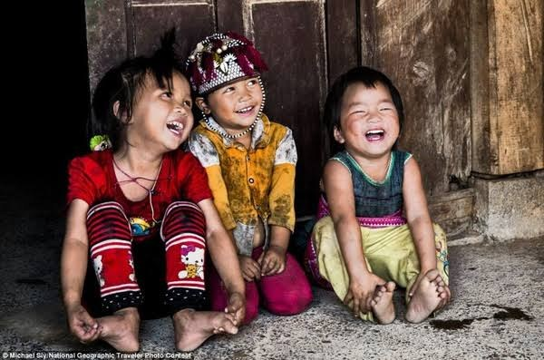
Tệp gốc: images__2_.jfif
Phân tích: Ba em nhỏ ngồi trên bậc cửa gỗ, cười phá lên; có em đi chân đất và quần áo lấm. Ánh sáng dịu, biểu cảm rất tự nhiên. Ảnh có ghi tên tác giả và cuộc thi National Geographic Traveler Photo Contest, vì vậy chắc chắn cần xin phép.
Chủ đề gây quỹ: Giày dép, quần áo cho trẻ em
CTA: Donate Shoes & Clothes

38. Dressed in Color, Dreaming in Color: Help Every Girl Go to School
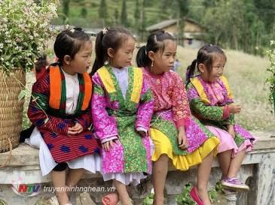
Tệp gốc: images__3_.jfif
Phân tích: Bốn bé gái mặc trang phục truyền thống tím, xanh, vàng ngồi cạnh nhau trên bờ đá, cùng nhìn về một hướng; gùi hoa trắng ở bên trái. Ảnh có độ phân giải thấp và có logo “truyenhinhnghean.vn”.
Chủ đề gây quỹ: Giáo dục cho bé gái
CTA: Support Girls' Education

39. Smiles Like These Deserve a Future: Donate Today
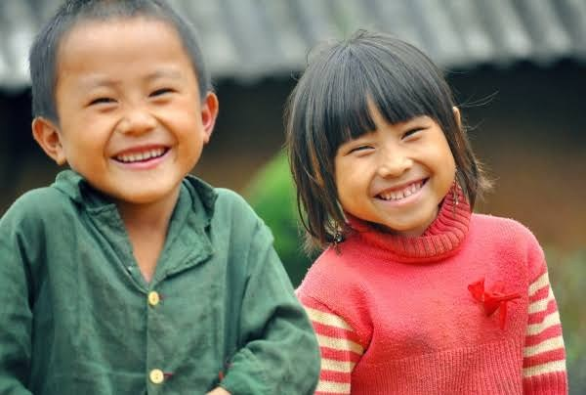
Tệp gốc: images.jfif
Phân tích: Hai em cười tươi nhìn thẳng ống kính: cậu bé áo xanh đậm cài cúc, bé gái áo len đỏ có nơ. Nền mờ là mái tôn. Ảnh chân dung tích cực, hợp làm ảnh bìa hoặc banner.
Chủ đề gây quỹ: Bảo trợ trẻ em, kêu gọi chung
CTA: Donate Now

40. Laughter Is Their Language: Help Us Protect Their Joy
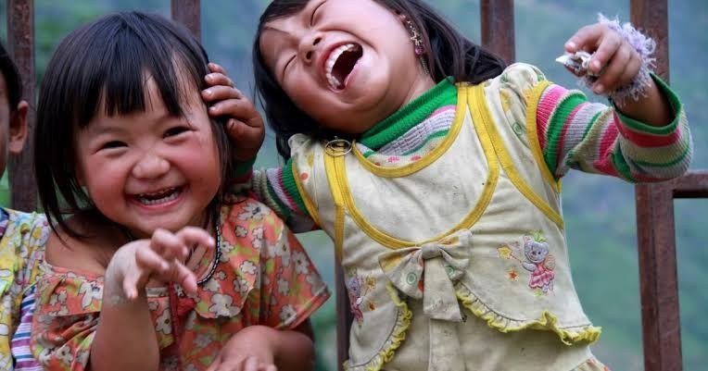
Tệp gốc: images.jpg
Phân tích: Hai bé gái cười lớn bên hàng rào sắt; một bé ngửa đầu cười, một bé nghiêng đầu bên cạnh. Khoảnh khắc tự nhiên, sinh động, tương phản với nền núi xanh mờ phía sau.
Chủ đề gây quỹ: Bảo vệ và chăm sóc trẻ em
CTA: Protect Their Joy

